Resultados

5.1. Estructura poblacional y heredabilidad

No se observó una estructura poblacional clara según los primeros dos componentes principales de la matriz H (Figuras 5.1 y 5.2). De acuerdo a Morais-Júnior, Duarte, et al. (2018), el hecho de que la mayor parte de la variación total sea explicada por unos pocos valores propios (en este estudio, los primeros diez a veinte valores propios explicaron el 80.0 % de la variación total), sugiere que la población no es diversa, lo cual era de esperar dado el método implementado de generación de individuos a través de la simulación del pedigrí ancestral y de descendientes, con el cual se trató de replicar los métodos que en realidad se emplean en la mejora de los cultivos de arroz, esto es, generación inicial sintetizada a partir del cruzamiento entre distintos individuos, y posterior recombinación a través del dialelo circulante en las progenies, en distintas generaciones y por autopolinización. La ausencia de estructura poblacional, según Guo et al. (2014), es un escenario favorable para obtener estimaciones confiables de predicción genómica.

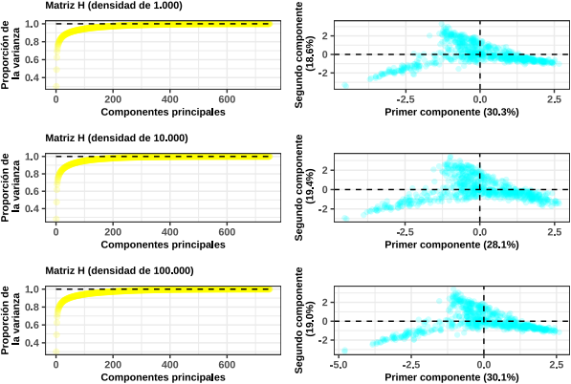
Figura 5.1: Gráfico de sedimentación y de componentes principales de los dos primeros valores propios. Aquí, la matriz H se estimó a partir de 451 individuos genotipados con densidad de marcador aproximada de 1.000, 10.000 y 100.000, y en el pedigrí 1 (primera replica) mediante simulación ancestral.

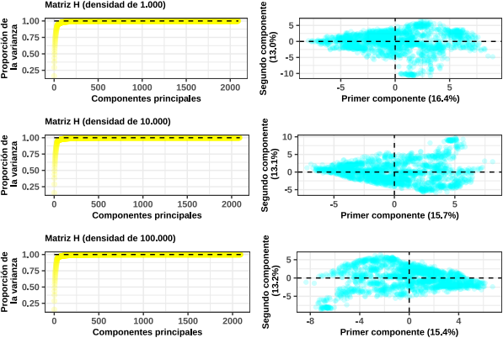
Figura 5.2: Gráfico de sedimentación y de componentes principales de los dos primeros valores propios. Aquí, la matriz H se estimó a partir de 2091 individuos genotipados con densidad de marcador aproximada de 1.000, 10.000 y 100.000, y en el pedigrí 3 (primera replica) mediante simulación de descendientes.

Los resultados de la estima de heredabilidad (en sentido estricto) para el carácter tiempo de floración, mediante procedimientos Bayesianos y de máxima verosimilitud restringida (REML) bajo el método BLUP en los tres pedigríes generados a partir de simulación ancestral, se resumen en la Tabla 5.1 y en la Figura 5.3. Esta estima, definida como la relación entre la varianza genética aditiva y la varianza fenotípica, varió de 0.72 a 0.84 mediante procedimientos Bayesianos, y de 0.79 a 0.84 mediante REML, valores que indican que el tiempo de floración es un carácter muy heredable. En ambos enfoques (Bayesianos y REML), el BLUP proporcionó estimaciones de heredabilidad muy similares.

Tabla 5.1: Estimaciones de componentes de varianza y de heredabilidad para el carácter tiempo de floración mediante el método BLUP en los tres pedigríes simulados mediante simulación ancestral.
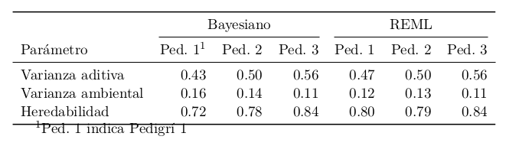
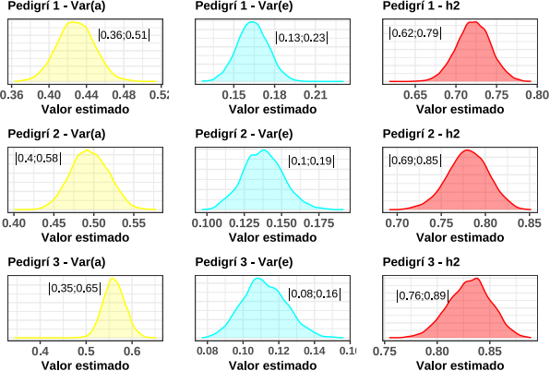
Figura 5.3: Distribuciones posteriores de componentes de varianza y de heredabilidad obtenidas mediante enfoques Bayesianos. Los valores presentados en la Tabla 5.1 (para el enfoque Bayesiano), corresponden a la media calculada a partir de estas distribuciones.

5.3. Precisión de la predición mediante simulación del pedigrí ancestral y de descendientes

El efecto de la densidad del marcador y de la cantidad de individuos genotipados sobre la precisión de la predicción para el carácter tiempo de floración, se evaluó a través del coeficiente de correlación entre los valores fenotípicos observados y predichos, resultados que se resumen en las Figuras 5.4 y 5.5 y en los Anexos A.3 y A.4. En general, y como era de esperar, la precisión de la predicción aumento a medida que aumentaban tanto la densidad del marcador como la cantidad de individuos genotipados.

En relación a la precisión de la predicción debido a la densidad del marcador en la simulación ancestral (Figura 5.4 y Anexo A.3), esta fue mayor cuando no se utilizó información genómica (es decir, una densidad del marcador igual a 0) en comparación a una densidad aproximada de 1.000 (en todos los casos de individuos genotipados). Al considerar una densidad del marcador por encima de 1.000, dicha precisión tendió a aumentar hasta alcanzar la precisión de la predicción más alta cuando se usaron todos los marcadores disponibles (aunque al considerar el genotipado de 148 individuos, la precisión de la predicción usando 10.000 y 100.000 marcadores no pudo superar el caso donde no se utilizó información genómica). Sin embargo, dado el aumento marginal en la precisión de la predicción al aumentar de 10.000 a 100.000 marcadores, fue posible afirmar que el límite en el aumento de la precisión se alcanzó en aproximadamente 10.000 marcadores. Por otra parte, él desvió estándar de las precisiones de predicción fue similar a medida que el número de marcadores aumentaba. Este comportamiento de la densidad del marcador sobre la precisión de la predicción curiosamente se observó por igual en los tres pedigríes simulados, tanto en el enfoque Bayesiano como en REML.

En cuanto a la cantidad de individuos genotipados, la precisión de la predicción aumentó sustancialmente al pasar de 148 a 451 individuos genotipados (en todos los casos de densidades de SNP). A diferencia de lo mencionado en el párrafo anterior para la densidad del marcador, no se pudo observar un punto en el que la precisión de la predicción se estabilizara en respuesta al aumento en la cantidad de individuos genotipados, situación que demuestra la importancia de un tamaño adecuado del conjunto de entrenamiento para construir modelos de predicción genómica. Adicionalmente, él desvió estándar de las precisiones disminuyo a medida que aumentaba la cantidad de individuos genotipados, hecho que pone de manifiesto que la diferencia en la precisión de la predicción es más alta en conjuntos de entrenamiento más pequeños. Al igual que lo mencionado en el párrafo anterior para la densidad del marcador, se observó un comportamiento muy similar en la precisión de la predicción debido a la cantidad de individuos genotipados en los tres pedigríes simulados y en ambos enfoques (Bayesiano y REML).

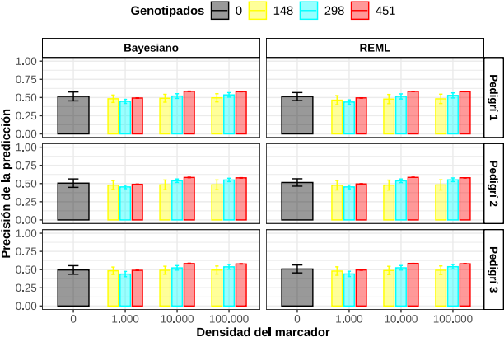
Figura 5.4: Precisión de la predicción con tamaños crecientes en el número de marcadores y de individuos genotipados. Los tres pedigríes (Pedigrí 1-2-3) corresponden a los pedigríes generados en la simulación ancestral. Las barras representan la media de la precisión de la predicción de las 10 réplicas de cada pedigrí y las barras de error representan él desvió estándar como medida de variabilidad.

El efecto de la densidad del marcador sobre la precisión de la predicción también se evaluó en la simulación de descendientes (Figura 5.7 y Anexo A.5), observándose en este un comportamiento similar al observado con la simulación ancestral, en el sentido de que fue necesario de una cantidad mínima de marcadores para obtener una precisión equivalente al usar la cantidad máxima, aunque en esta simulación dicha cantidad mínima de marcadores fue solo de aproximadamente 1.000. Se observó un aumento irrelevante en la precisión de la predicción al pasar de 1.000 a 10.000 marcadores y de 10.000 a 100.000 marcadores (~ 0.0 %), para todos los casos de individuos genotipados. Las mayores ganancias esperadas en la precisión de la predicción se observaron al pasar de 0 a 1.000, 10.000 y 100.000 marcadores, demostrando con esto que las predicciones basadas en información genómica son más precisas que las predicciones basadas solo en información del pedigrí. Este comportamiento de la densidad del marcador sobre la precisión de la predicción se observó por igual en los cuatro pedigríes simulados y considerando los individuos de las generaciones F2 y F3 como conjuntos de validación.

Respecto a la cantidad de individuos genotipados, también se observó una tendencia similar al observado con la simulación ancestral. La precisión de la predicción aumento al aumentar la cantidad de individuos genotipados, observándose una estabilización al considerar un tamaño de genotipado entre solo los individuos de la generación F1 y los individuos de las generaciones F1 y F2 . La mayor precisión de la predicción se observó al genotipar los individuos de todas las generaciones (F0 , F1 , F2 y F3 ), logrando una ganancia esperada en la precisión mínima del 3.1 % (en el pedigrí 2) y máxima del 13.0 % (en el pedigrí 4), al considerar una densidad de 1.000 y 100.000 marcadores, respectivamente.

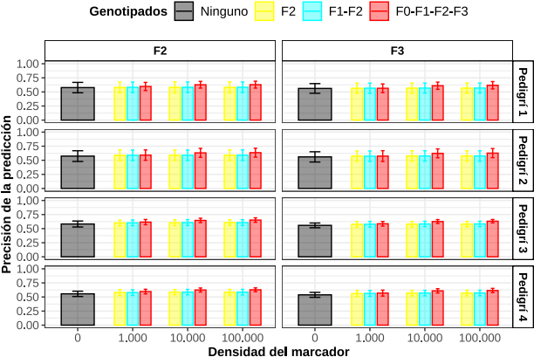
Figura 5.7: Precisión de la predicción con tamaños crecientes en el número de marcadores y de individuos genotipados. Los cuatro pedigríes (Pedigrí 1-2-3-4) corresponden a los pedigríes generados en la simulación de descendientes. Las barras representan la media de la precisión de la predicción de las 10 réplicas de cada pedigrí y las barras de error representan él desvió estándar como medida de variabilidad.

